SURAT PERNYATAAN

Yang bertanda tangan dibawah ini :

Nama : RISA HERNANI, S.Pd.SD
NIP : 199302082020122009
Jabatan : Guru Kelas Ahli Pertama
Instansi : SDN 010 MERAL

Dengan ini menyatakan bahwa Laporan Aktualisasi yang berjudul “Upaya Meningkatkan Motivasi Belajar Pada Siswa Kelas V SDN 010 Meral Tahun 2022 Melalui Penggunaan Media Papan Bintang Prestasi” diperbolehkan untuk diupload pada e-library Perpustakaan Bapelkes Batam secara full text sehingga menjadi referensi bagi pemustaka. Laporan ini saya tandai dengan watermark : Bapelkes Batam.

Demikian surat pernyataan ini saya buat dengan sebenarnya dan tanpa paksaan.

Karimun, 27 Juli 2022
yang membuat pernyataan,
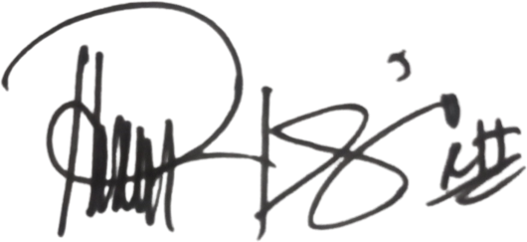

RISA HERNANI, S.Pd.SD
NIP. 199302082020122009

